微活动

一、功能概览
功能信息 | 说明
功能名称 | 微活动
功能介绍 | 【微活动】是一款专门为活动直播提供的互动工具，将活动说明、活动日程、活动嘉宾、活动资料，以及直播过程中使用到的摇一摇等互动玩法汇总到一个模块中，让用户快速了解活动相关的信息；此外摇一摇、红包雨、摇号抽奖、投票、答题等互动，通过排名和奖品，结合肢体摆动，快速调动用户情绪，激发直播间活跃度。
使用目的 | 通过排名和奖品，结合肢体摆动，快速调动用户情绪，激发直播间活跃度；汇总呈现活动直播所需的日程、嘉宾、资料、互动等，让用户快速了解直播间；
使用场景 | 场景一：企业年会上，会派发奖品，但通过普通的抽奖无法快速调动直播间氛围。于是企业使用微活动中的摇一摇等互动游戏，用户需要摆动手臂使劲摇去争取排名，最总排名靠前的可以获得奖品。最终发放了奖品的同时，还快出活跃了直播间气氛，线下现场也充满了欢声笑语。场景二：峰会直播上，需要呈现活动日程、活动嘉宾、活动资料，让观众快速能看到活动相关的基础信息，于是主办方使用微活动，快速录入基本信息，呈现到直播间上，观众可快速看到相关信息。
使用教程 | 图片：.\img\weihuodong001.png
功能点清单 | 1.微活动样式配置2.品牌版权配置3.互动游戏5.消息互动类消息上墙、提问墙、签名墙、图片墙、主题墙；抽奖类：滚动抽奖、摇号抽奖、弹幕抽奖、图片抽奖；6.红包类：红包雨、套红包；竞技类：摇一摇、数钱、敲敲乐、团队拔河、最佳射手；7.投票评分类：投票、评分；活动仪式类：签到墙、3D签到墙、签约仪式、倒计时、订货会、启动仪式；8.答题益智类：答题、你演我猜 人员管理：9.支持对直播间的观众分组，划分参与互动的权限，也支持添加黑名单，不允许部分观众获奖；10.活动数据：支持直播过程中或直播后查看互动的数据；
SDK对接指南 | 不支持SDK对接
避坑指南 | 1、可参与人数的上限控制：超过活动的参与人数后，后面进入的观众无法参与互动，因此需要在申请微活动升级/扩容的时候，需要填预计的参与人数，允许有一定的冗余；2、大型活动仅支持10000人内使用，超过10000人不推荐使用该功能；3、注意这里的人数是参与人数，而非并发。例如一共有3000人访问微活动，参与互动，但实际直播间最高并发是500人，那申请开通的时候，需要填写3000人，计费也是按照3000人计费。

二、使用说明

1、功能开通
此功能需联系销售开通使用

2、打开【微活动配置入口】
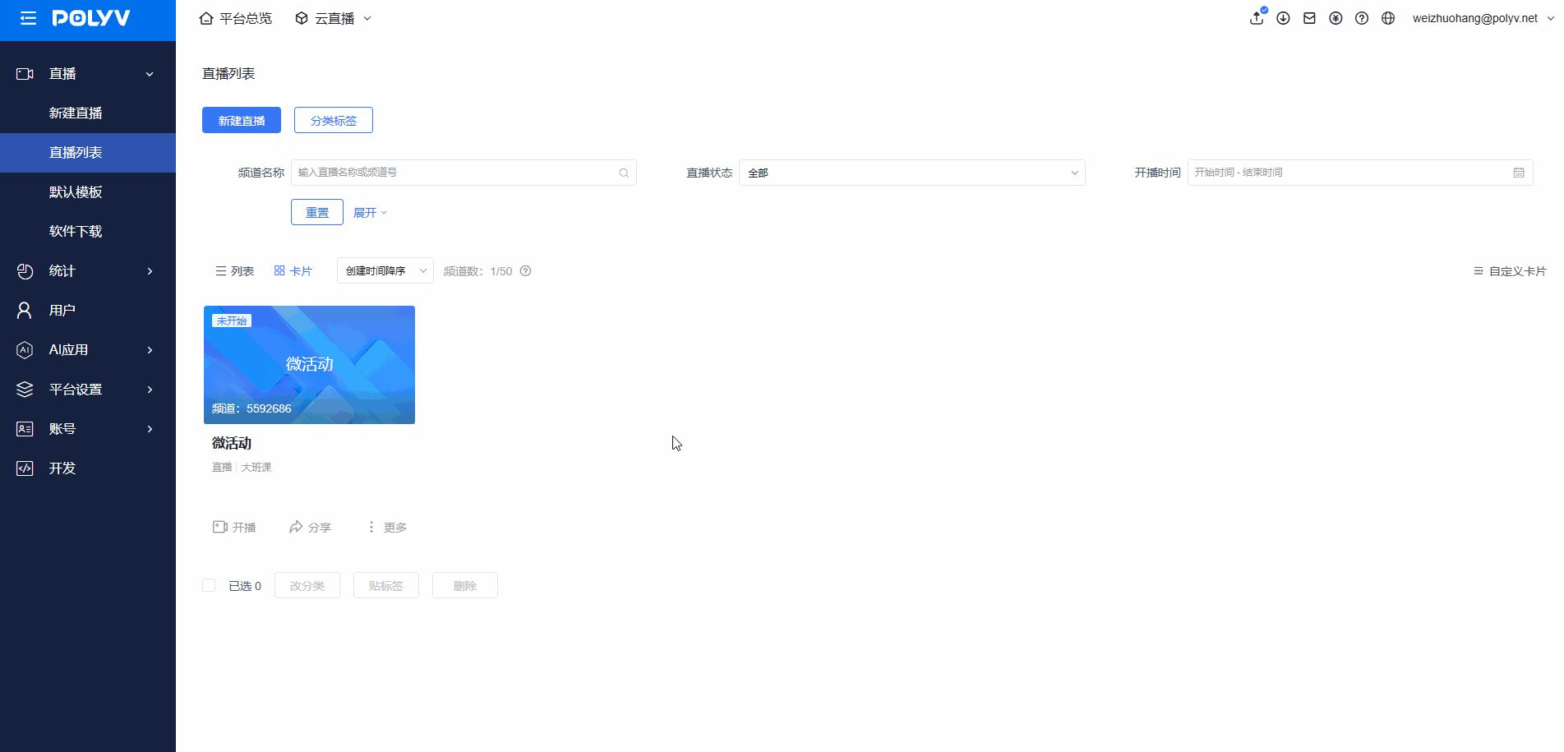

3、创建并应用微活动
点击【微活动】菜单中的“活动创建：去创建”按钮，跳转到微活动配置后台，点击“创建新活动”，配置活动信息，点击保存。生成活动后，将活动ID复制，粘贴到保利威直播后台微活动的“活动ID”输入框上，最后点击保存即可。
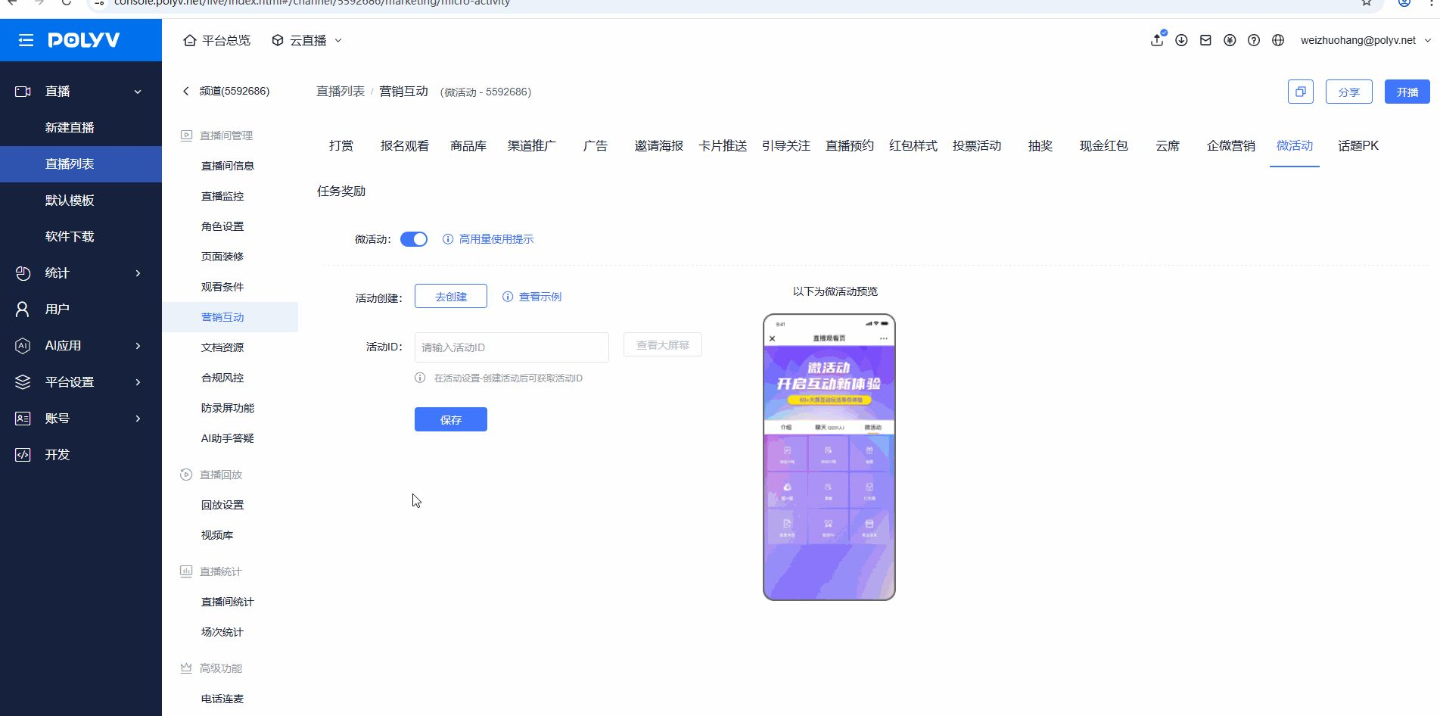

4、配置微活动

1、微活动具体设置
在微活动总览页，点击设置，可以进入微活动设置页，设计自己需要的活动布局，活动内容，活动样式，活动功能等
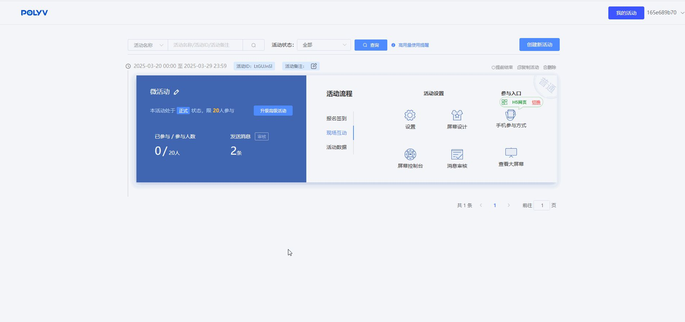

2、微活动消息审核
在微活动总览页，点击x消息审核，可以对观众发出的上墙信息等内容进行审核，审核可调为人工模式或自动模式
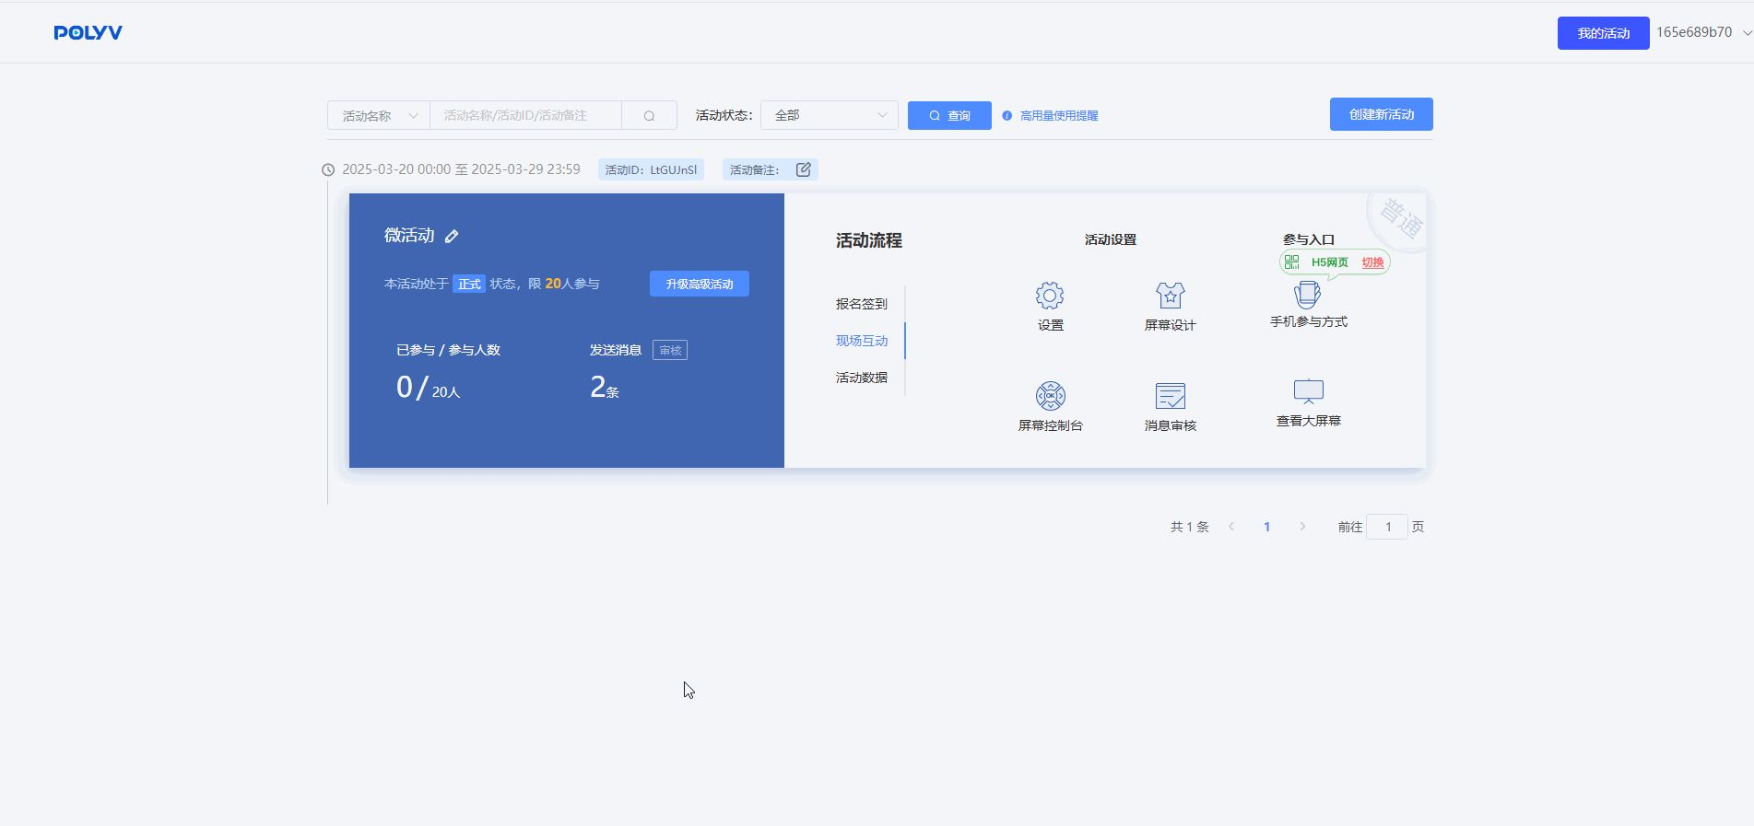

3、微活动各项数据统计
在微活动总览页，点击互动数据，任点一个进入数据统计页面，此处可以查看活动的各项统计数据
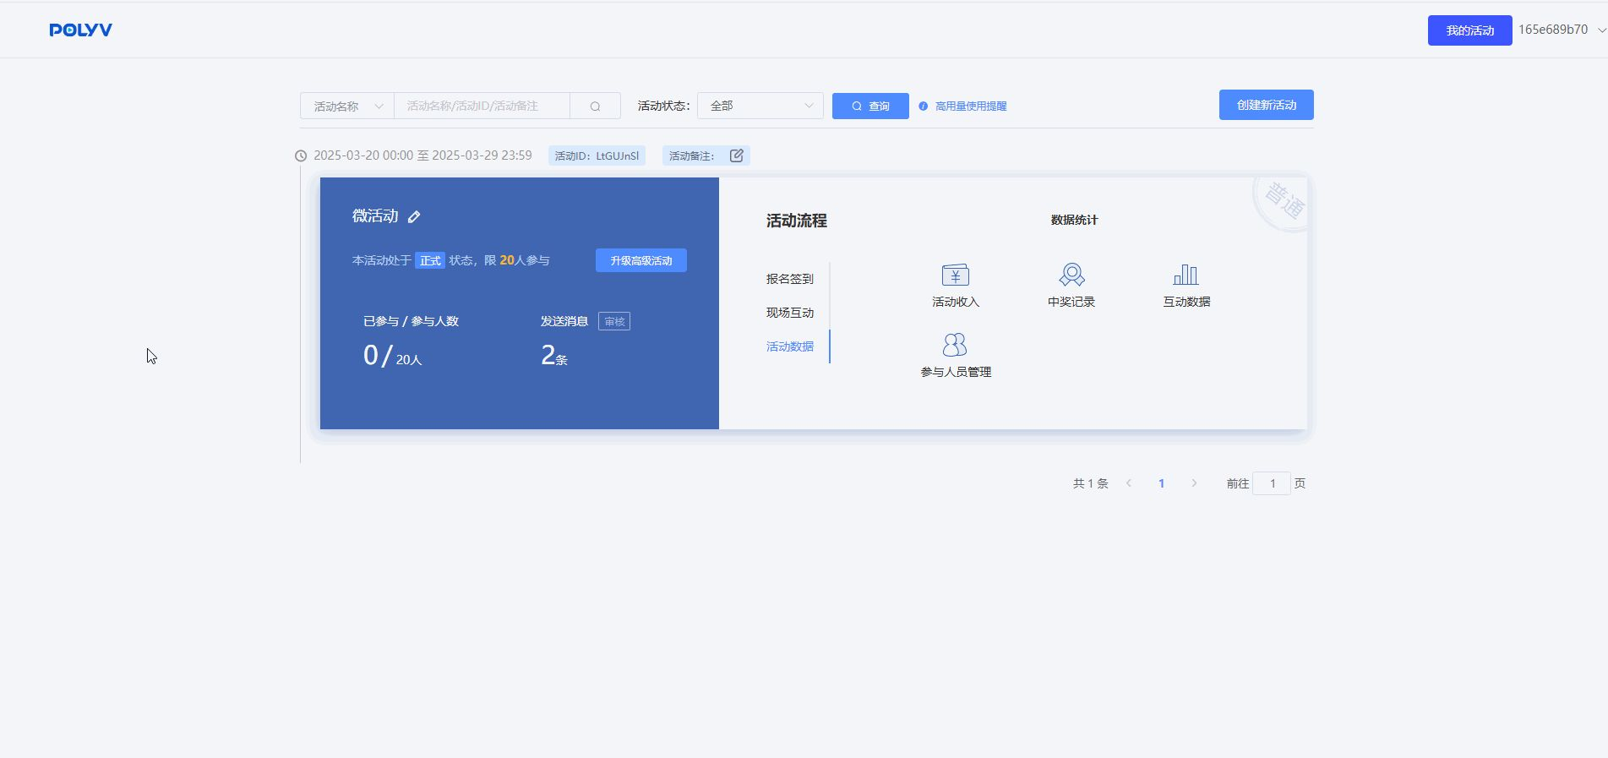

4、手机控制台
在微活动总览页，点击屏幕控制台，用手机扫描弹出的二维码，即可打开手机控制台
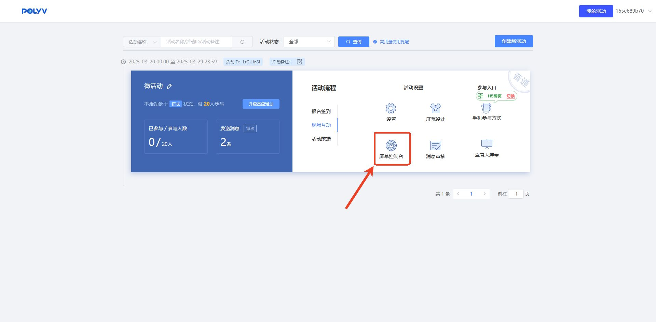
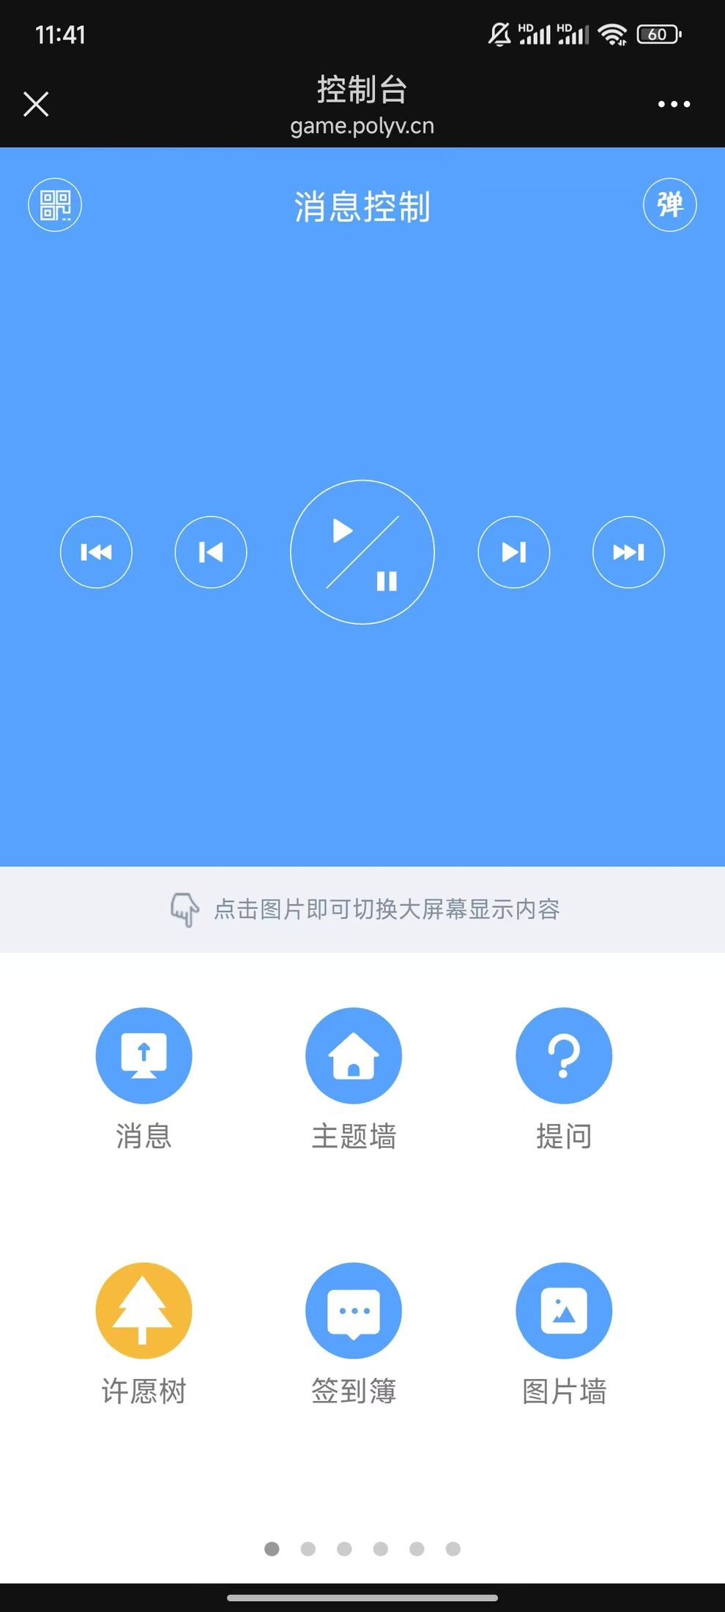

三、效果展示

pc观众端
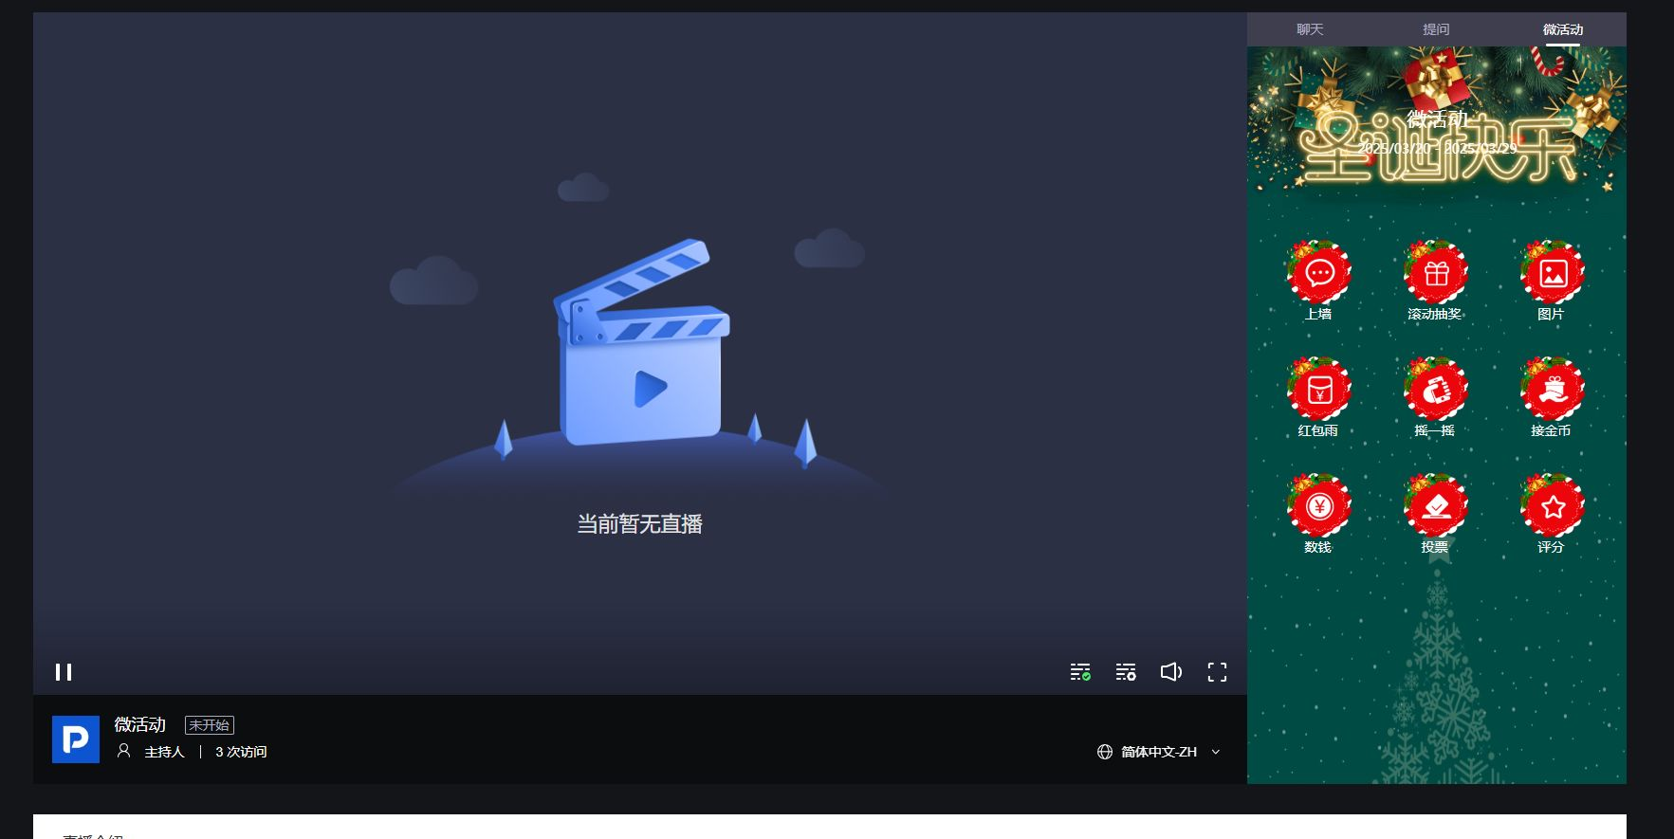

移动端
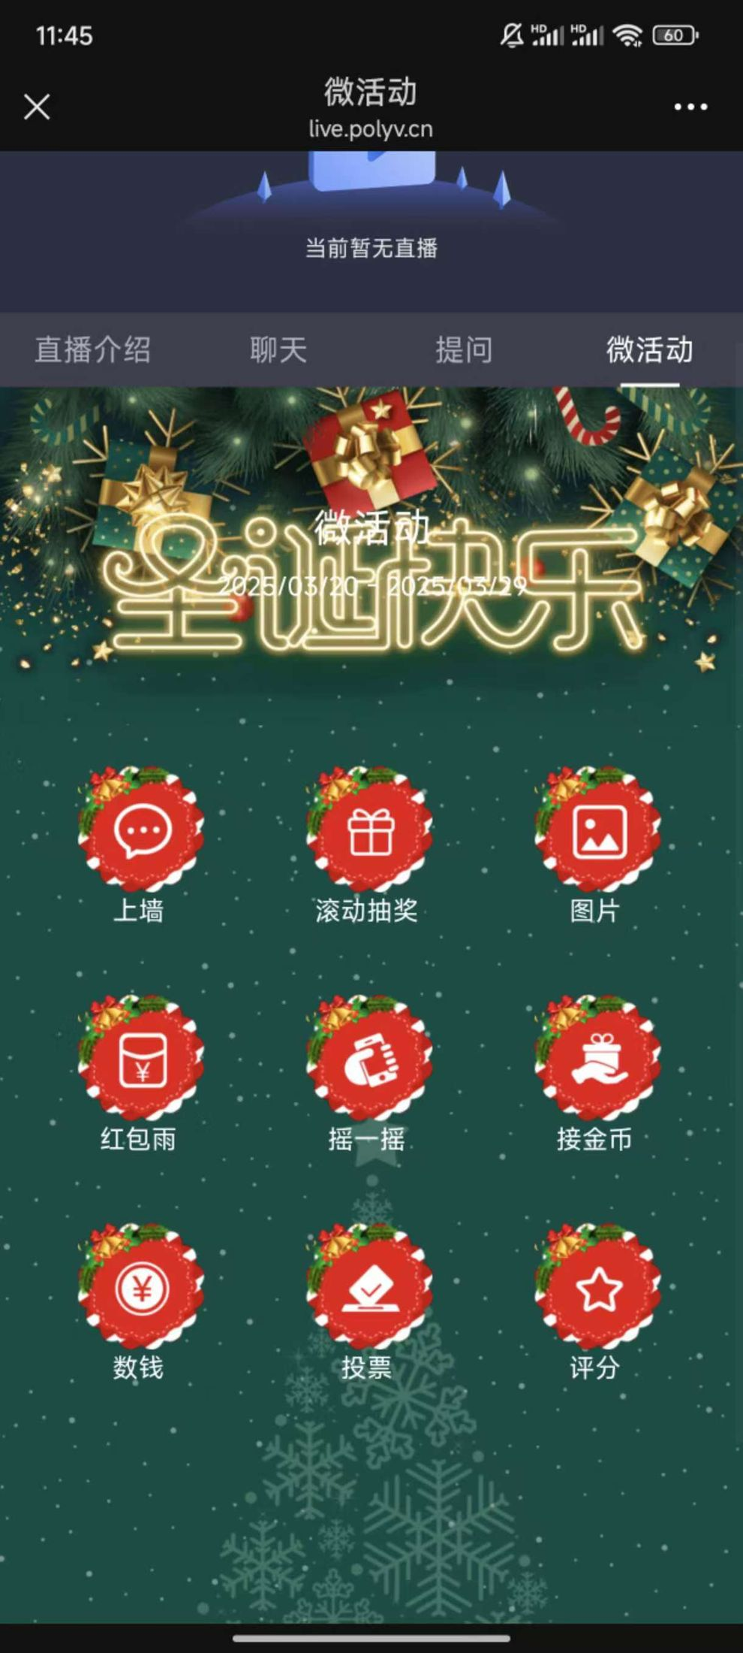

live学一学小程序：暂不支持该端侧

Vclass APP：暂不支持该端侧

